Đề bài : Bộ dữ liệu trên xoay quanh một bộ dữ liệu thương mại điện tử mô phỏng một doanh nghiệp Việt Nam, trải dài 11 năm (04/07/2012–31/12/2022) với 15 bảng phủ đủ các khía cạnh: đơn hàng, sản phẩm, khách hàng, giao vận, tồn kho và web traffic. Dựa trên dữ liệu này chúng ta sẽ phân tích đưa ra đặc điểm cụ thể, xây dựng mô hình dự đoán và giải thích thông qua phân tích để nắm rõ những câu chuyện từ dữ liệu.
Về dự án, kế hoạch trước mắt được chia ra làm 2 phần như sau.
Phần A — Dashboard & Analysis (DA) trả lời câu hỏi điều gì đã xảy ra và vì sao. Phần này trực quan hoá doanh thu và lợi nhuận, phân khúc khách hàng theo RFM, phân tích cohort retention và hiệu quả các kênh marketing; mỗi dashboard đi đủ bốn cấp phân tích Descriptive -> Diagnostic -> Predictive -> Prescriptive và kết thúc bằng đề xuất hành động cụ thể, định lượng. (*)
Phần B — Dự báo chuỗi thời gian (DS) chuyển từ mô tả sang dự đoán. Từ các quy luật quan sát được, phần này xây dựng một pipeline dự báo Revenue và COGS cho 548 ngày kế tiếp (01/01/2023–01/07/2024): feature engineering thuần lịch, Mô hình nền ( baseline ), M hình chuyên biệt theo quý, một tầng ensemble ( Nếu đi theo hướng sử dụng nhiều mô hình ), và cuối cùng là phần giải thích mô hình (explainability)
Ảnh dưới đây để hình dung qua cho 2 ae :
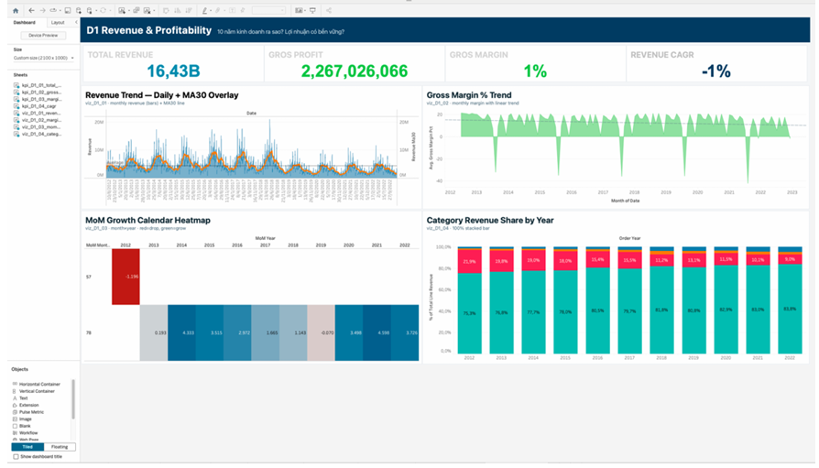
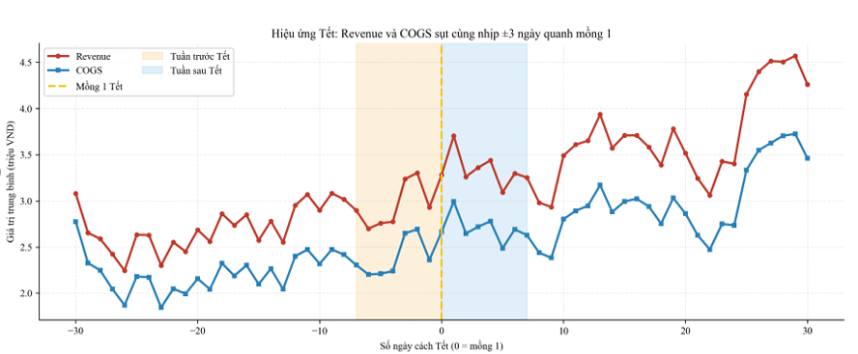
Tại sao phải có 2 phần và chúng có mối liên hệ logic gì với nhau ? Có thể hiểu nhé :
Hai phần bổ trợ chặt chẽ cho nhau ở việc: các insight và giả định rút ra ở Phần A — doanh thu đã qua đỉnh với CAGR âm, mùa vụ bền vững qua các năm, margin biến động mạnh theo quý — chính là điểm để đưa ra các nhận định và những quyết định thiết kế mô hình ở Phần B
Vì học máy hay các mô hình đều dựa theo quy luật và giả định để đưa ra dự đoán ta cần khám phá toàn bộ giả định đã xảy ra để đưa ra nhận định chính xác cho tương lai. DA khai thác insight, DS cụ thể hóa insight nó thành phương trình giải cụ thể.
Dưới đây là lí do tại sao t đặt hướng phân tích dưới 4 cấp ( ở phần (*) ). Khi đặt vào 1 bài toán kinh doanh tao nghĩ đến những câu hỏi sau và breakdown nó dưới dạng các task phân tích nhằm hình thành câu chuyện cho dữ liệu nhận được. Tất nhiên có thể có các hướng xây dựng và suy luận khác nếu 2 ae muốn sang tạo hơn.
• Descriptive (Chuyện gì đã xảy ra?): “Revenue giảm 3.8%/năm.”
• Diagnostic (Tại sao xảy ra?): “Margin giảm vì COGS tăng nhanh hơn revenue.”
• Predictive (Điều gì sẽ xảy ra?): “Q1 mỗi năm đều giảm, dự kiến Q1/2023 tương tự.”
• Prescriptive (Nên làm gì?): “Giảm tỷ trọng category margin thấp, tăng đầu tư Stars quadrant.”
Với mỗi cấp phân tích ta lại có những câu hỏi chi tiết và nhỏ hơn ( tức câu hỏi kinh doanh chi tiết )
Ví dụ mapping như này :
- Kênh marketing nào hiệu quả?
- Điều tra ý nghĩa trong data ta có thể lấy orders + web_traffic + promotions vì chúng thể hiện Channel data + bounce/conversion
- Hay tăng trưởng ra sao? Lợi nhuận bền vững?
- Ta có thể lấy sales + order_items vì với dữ liệu trên ta có dữ liệu doanh thu trong khoảng 3833 ngày cùng với đó ta có thể điều tra được trend của customer.

